**Solución taller 1 bd**

1. Crear bd denominada **biblioteca**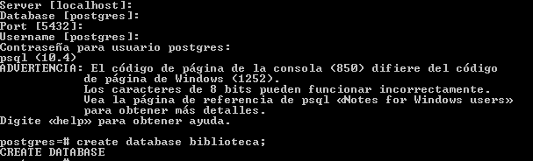
2. Creación de tablas:  
   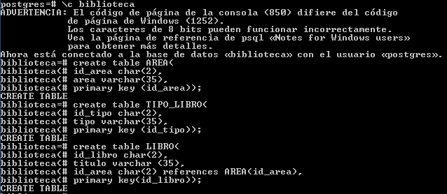
3. Inserte los siguientes registros en las tablas correspondientes  
   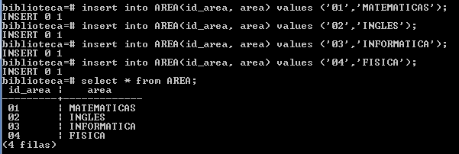  
   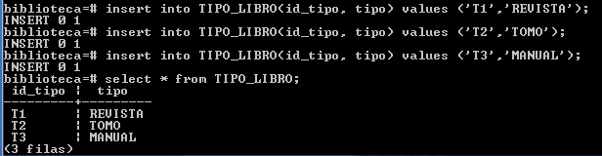  
   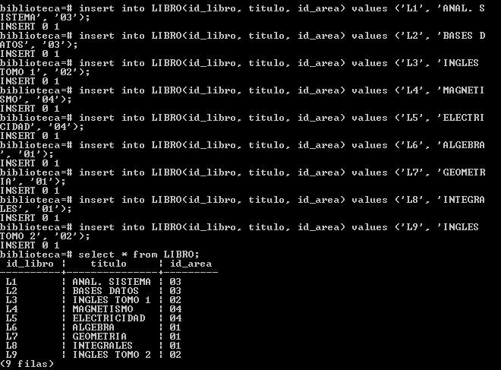
4. Eliminar el registro titulado **INGLES TOMO 2**  
   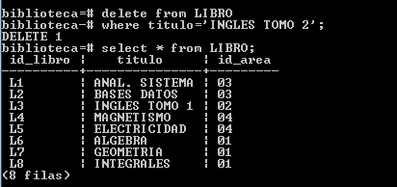
5. Listar todos los libros de la tabla libros   
   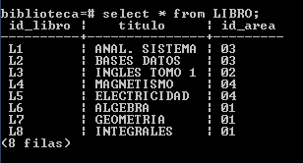
6. Cambiar el nombre del area INGLES por IDIOMAS  
   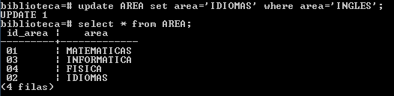
7. Cambiar el nombre del libro **ANALISIS SISTEMA** por **ANALISIS DISEÑO**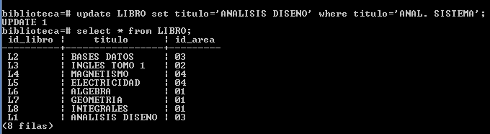
8. Eliminar todos los libros con **id_area** igual a 02  
   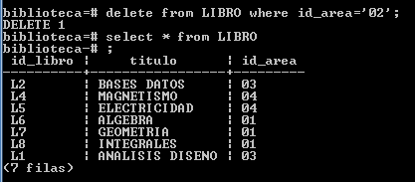
9. Agregar un campo a la tabla **LIBRO** llamado id tipo carácter de longitud 2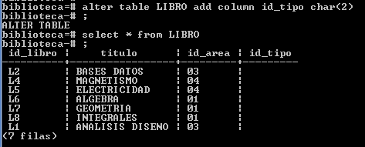
10. Actualizar todos los registros de la tabla LIBRO poniéndoles como id_tipo el valor de T2  
    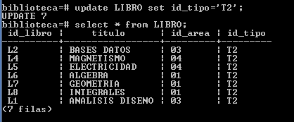
11. Modifique la tabla TIPO_LIBRO y cambie el nombre del atributo **tipo** por **presentación,** mantenga su mismo dato  
    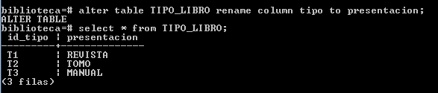
12. Modifique la tabla LIBRO, agregando una llave foránea para el atributo **id_tipo**, referenciando la tabla **TIPO_LIBRO** en el atributo **id_tipo**;  
    
13. Cambie el valor del campo id_tipo del LIBRO titulado integrales, por el valor T1.  
    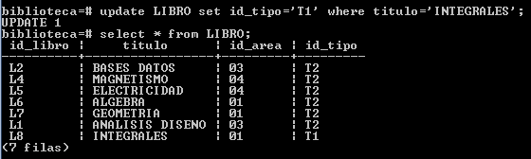
14. Elimine la llave foránea id_area de la tabla libro  
    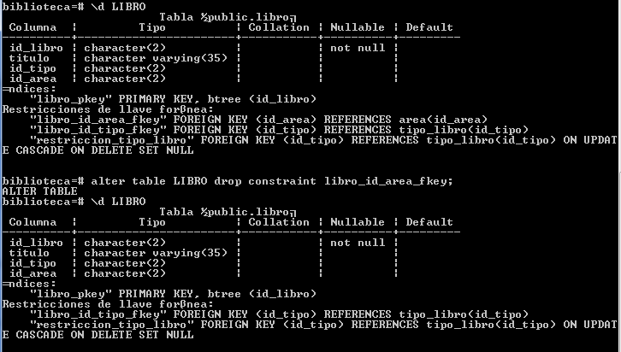
15. Inserte una llave foránea en la tabla LIBRO, empleando el atributo id_tipo, referenciando a la tabla TIPO_LIBRO en el atributo id_tipo, defina como regla de actualización CASCADA y como regla de eliminación SET NULL  
    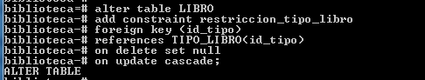
16. Cambiar el valor del campo id_area de la tabla AREA por el valor de 10 para el área de INFORMATICA, verifique la tabla LIBRO para analizar los cambios sucedidos y documentar  
    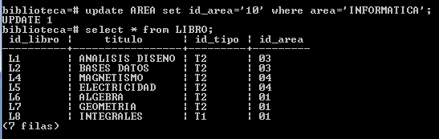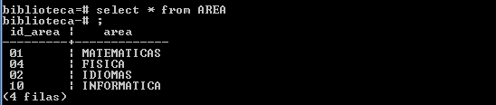  
    NO se vio afectado ningún registro de la tabla LIBRO.
17. Elimine de la tabla AREA el área de MATEMATICAS, verifique los registros de la tabla LIBRO para analizar los cambios sucedidos y documentar.  
    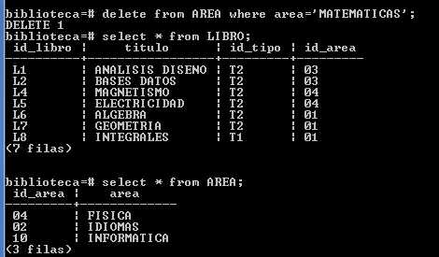  
    NO se identificaron cambios en alguno de los registros de la tabla LIBRO.
18. Modifique la llave foránea asociada al campo id_tipo de la tabla LIBRO defina reglas de actualización RESTRINGIDA y de eliminación CASCADA (recuerde que debe eliminar la llave existente y definir una nueva)  
    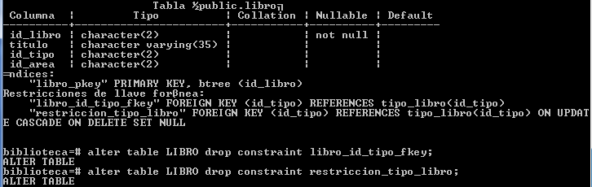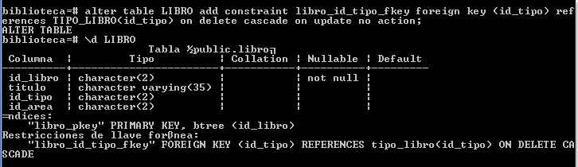
19. Elimine el registro con valor T2 en el atributo id_tipo de la tabla TIPO_LIBRO, verifique los registros de la tabla LIBRO para analizar los cambios sucedidos y documentar.  
    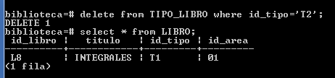  
    Al eliminar el registro con valor T2 en el atributo id_tipo de la tabla TIPO_LIBRO, se eliminaron todos los registros con valor T2 en el atributo id_tipo de la tabla LIBRO, esto se debe a que si eliminamos o modificamos un valor de campo definido con una restricción "primary key" o "unique", dicho cambio se extiende al valor de clave externa de la otra tabla (integridad referencial en cascada).
20. Modifique el valor del campo id_tipo de la tabla TIPO_LIBRO, para el tipo de libro REVISTA con valor id_tipo igual a T1, verifique los registros de la tabla LIBRO para analizar los cambios sucedidos y documentar.  
    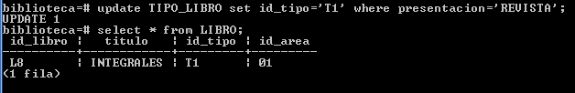Al realizar lo socitado por el ejercicio no ocurrió nada de lo normal, porque el atributo id_tipo del registro REVISTA de la tabla TIPO_LIBRO no obtuvo alguna modificación, en otras palabras su valor era T1 y al actualizarlo quedo como T1.  
      
    en cambio cuando se trató modificar por un valor diferente a T1 por ejemplo a ‘T2’, marco un error mencionado que es una violación a la llave foránea en la tabla LIBRO que hace referencia a la llave primaria de la tabla TIPO_LIBRO.